小学校第５学年理科 指導案・板書計画書

１．本時案（６/１３）
（１）題材 川の上流の石と下流の石
（２）主眼 上流の石と下流の石の形や大きさの違いを、川の上流・中流・下流の様子を考えたり、 流れの速さに着目したりすることによって理解することができる
（３）指導計画
学習活動 | 時間  （分） | 指導及び指導上の留意点 | 備考及び評価の観点
１．問題をつかむ | ７ | 川の上流の石と下流の石はどれだろう  ○前時までの学習を振り返り、上流の流れの速さや、下流の様子について想起させる  ・上流は水の流れが速い  ・下流は水の流れが遅い  ○3枚の石の写真を見せ、上流の石と下流の石を選ばせる  ○近くで写真を見せ判断させた後、その理由について考えさせる  石のちがいから考えてみよう | ・既習の学習内容を生かそうとしているか  ・３種類の石の写真を提示  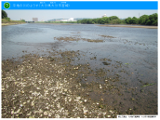  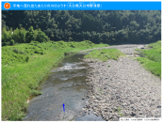  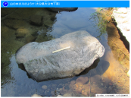  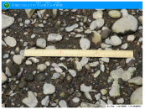  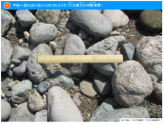  （国土交通省提供資料）
２．それぞれの石の特徴について話し合う | 13 | ○自分で判断した理由を、ペアトークやグループトークで広げさせる  ○子どもの発言の中から、流れの速さ、石の形というキーワードを取り上げ、視点をしぼっていく  流れの速さ  ・上流は流れが速いから小さな石は流されてしまう  ・下流は流れが遅いから小さな石しか運べない  石の形  ・丸い石が多いのは流されるうちにけずられていったのではないか  ○子どもたちの発言を受け、上流・中流・ 下流の川の写真を提示し、流れの速さや石の状態を確認させる | ・石の大きさや形と、流れる水のはたらきを関連づけて考えているか  ・上流、中流、下流の写真を提示  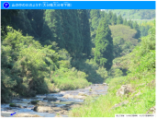  （国土交通省提供資料）

学習活動 | 時間  （分） | 指導及び指導上の留意点 | 備考及び評価の観点
３．実験で確かめる | 15 | ○流れの速さによる運搬の様子は、以前に授業で実験しているので、学習内容を想起させる  ・流れのはやいところほど、運ぶ力が強かった  ・流されるうちに、けずられたのではないか  石がけずれる様子を調べてみよう  ○水の中で石がぶつかり合いながらけずれる様子を、実験で確かめさせる  ○水を入れた瓶の中に四角いオアシスを３つ入れ、５０回ずつ振るたびに１つずつ取り出し、様子を比べさせる  ・だんだん角が取れてきた  ・すっかり丸くなった  ○形の変化をまとめさせる  ・回数を重ねるごとに、角が取れて丸くなっていった  ・川の石は流されるうちに、ぶつかり合い丸くなっていく | ・準備物  瓶、水、オアシス  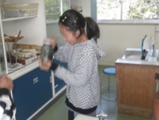  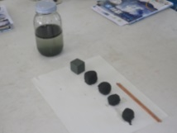  ・実験の様子をうまくまとめられたか
４．学習のまとめをする | 10 | ○上流・下流の流れの速さのちがいをもとに、上流に大きく角張った石が多い理由、下流の石が小さくて丸い理由についてまとめる  ○写真を提示し、実際の様子と学習の内容をむすびつける  ○流れる水のはたらきによって、上流・下流の石にちがいができる | ・川の上流と下流によって、河原の石の大きさや形に違いがあることを理解している

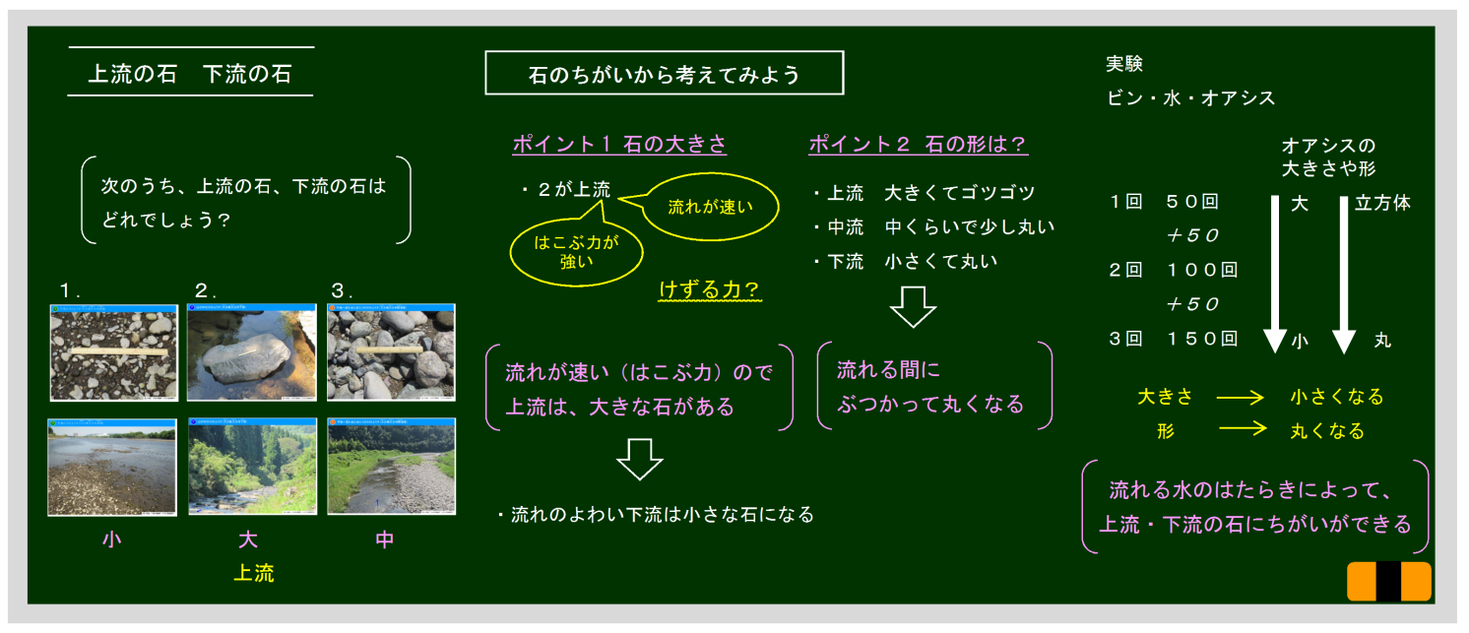
○板書計画書

○板書計画書（拡大）

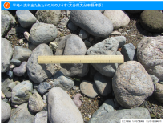
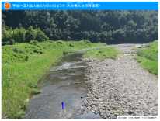
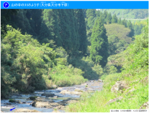
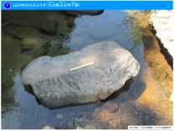
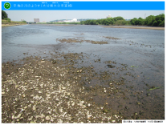
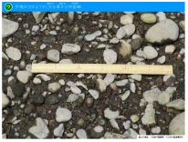
流れる水のはたらきによって、
上流・下流の石にちがいができる
小 大 中
実験
ビン・水・オアシス

１回 ５０回
＋５０
２回 １００回
＋５０
３回 １５０回

大きさ 小さくなる
形 丸くなる
オアシスの
大きさや形
立方体

丸
大

小
・上流 大きくてゴツゴツ
・中流 中くらいで少し丸い
・下流 小さくて丸い
けずる力？
はこぶ力が
強い
流れる間に
ぶつかって丸くなる
流れが速い（はこぶ力）ので
上流は、大きな石がある
・２が上流
・流れのよわい下流は小さな石になる
石のちがいから考えてみよう
上流の石 下流の石

ポイント1 石の大きさ

ポイント２ 石の形は？
上流
１． ２. ３.

次のうち、上流の石、下流の石は
どれでしょう？
流れが速い

